|  |
| --- |
|  |
| МИНОБРНАУКИ РОССИИ |
| Федеральное государственное бюджетное образовательное учреждение  высшего образования  **МИРЭА – Российский технологический университет**  **РТУ МИРЭА**  **Колледж приборостроения и кибербезопасности** |

**Лабораторная работа №5**

по учебной дисциплине МДК.01.01 **Разработка программных модулей**

специальность 09.02.07 Информационные системы и программирование

**Разработка элементов управления формами**

выполнила

студентка группы ПКС-31

Cтрахова Анастасия

проверил преподаватель

Стоколос М. Д.

**Цель работы:** Научиться разрабатывать элементы управления формами.

1. Разработали конфигурацию для учета посещений клиентами экскурсий (см. рисунок 1).

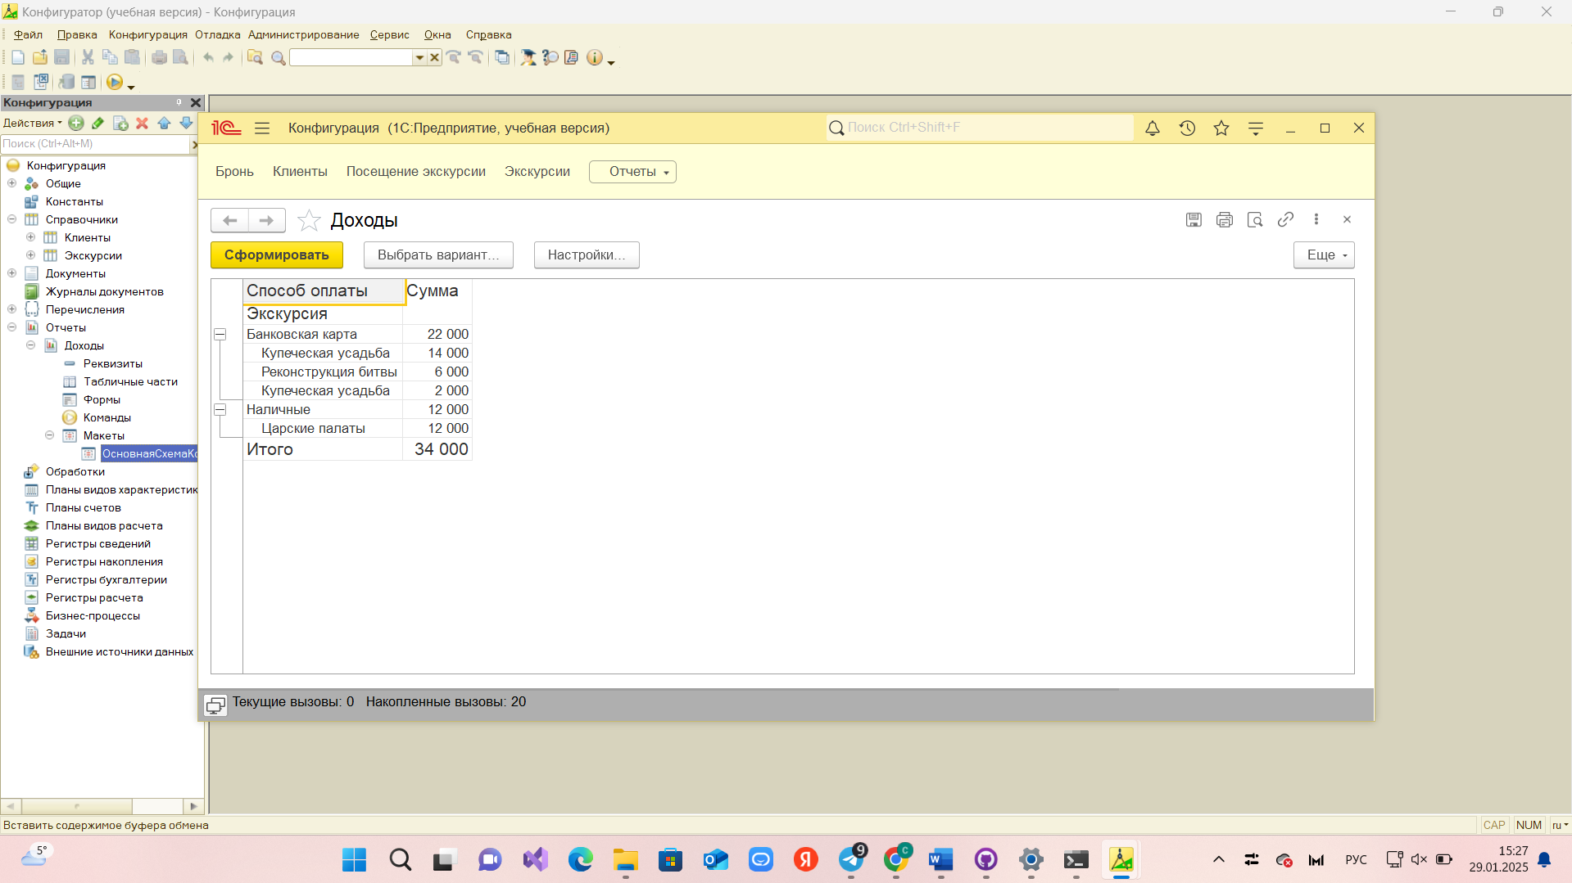

Рис. Конфигурация для учета посещений

Вывод: В ходе выполнения лабораторной работы научились разрабатывать элементы управления формами.